Účinnost „zábavného měsíce hygieny rukou“
pro děti v mateřské škole: pilotní experimentální studie
Autorky: Lorna Kwai Ping Suen a Janet Pui Lee Cheung
Doručeno: 30. 08. 2020; Přijmuto: 01. 10. 2020; Publikováno: 04. 10. 2020

Ve zkratce:
Rané dětství je velice formativní období, během kterého se rozvíjejí zdravé návyky, včetně správného postupu hygieny rukou. Cílem této experimentální studie bylo zjistit účinnost čtyřtýdenní série vzdělávacích sezení, která berou v potaz kognitivní vývojovou fázi dětí při rozšiřování jejich znalostí a podpoře postupů hygieny rukou.
Intervenční skupina (n = 33) sledovala program hygieny rukou, zatímco další skupina sloužila jako kontrolní čekací listina (n = 20).
Byly naplánovány tvůrčí aktivity pro ilustraci konceptů pojmů hygieny rukou jako „správné chvíle k HR“, „správné jednotlivé kroky“ a „správná doba trvání“.
Byla hodnocena správnost pokrytí desinfekce na rukou pomocí speciálního skeneru.
Po intervenci měla experimentální skupina vyšší úroveň znalostí ohledně hygieny rukou než kontrolní skupina (p <0,001).
V experimentální skupině došlo k výraznému zlepšení hygieny rukou na: levé dlani a hřbetě (p <0,05), pravé dlani (p <0,05) a také k celkovému pokrytí rukou desinfekcí (p <0,05).
Studie prokázala, že znalosti a správná procvičování hygieny rukou u dětí můžou být pozitivně ovlivněna používáním vzdělávacího programu zohledňující dětský věk.
Výsledky této studie podporují učitele na školách a rodiče dětí v propagaci mytí rukou a osobní hygieny mezi dětmi jak doma, tak ve škole.

Na úvod:
Infekce horních cest dýchacích a zažívacího traktu jsou častými infekčními chorobami v dětských zařízeních. Děti v různých sdružovacích centrech jsou náchylnější ke kontrahování patogenů než děti, které zůstávají doma kvůli častému fyzickému kontaktu.
Ruce jsou nejběžnějším přenosovým médiem zejména u mnoha infekčních stavů mezi dětmi, které si hrají, jedí a spí společně kousek od sebe ve školním prostředí. Děti jsou mají ve zvyku vkládat si věci do úst, jíst rukama a šťourat se v nose.
Správné provedení hygieny rukou může účinně snížit výskyt infekcí horních cest dýchacích; průjem; a / nebo nemoc ruka – noha- ústa (HFMD) u dětí v těchto pečujících zařízeních, čímž se snižují absence spojené s těmito nemocemi. Například HFMD je rozšířené dětské onemocnění, které se ve východní a jihovýchodní Asii stalo endemickou dětskou chorobou. HFMD může přerůst v několik komplikací, jako je virová meningitida, encefalitida, obrna podobná DMO nebo smrt.
Světová zdravotnická organizace a Dětský fond OSN společně nedávno založily „Hygienu rukou pro celou globální iniciativu“ pro zdůraznění významu hygieny rukou pro boj s koronavirovou nemocí 2019 (COVID-19) a další řadě infekčních stavů.
Hygiena rukou je obecný pojem označující jakýkoli účinek čištění rukou, ať už za použití mýdla a vody nebo jakéhokoliv přípravku na hygienickou desinfekci rukou, jako je např. alkoholový ruční gel. Správné postupy HR mohou odstranit nebo zničit patogeny a zabránit tak jejich přenosu a narušit řetězec infekce. Nicméně špatná HR bývá u malých dětí častá a většina z nich nevnímá HR jako důležitou pro své zdraví.
Rané dětství je velice formativní období, kdy jsou dětem vštěpovány zdravé návyky, včetně správných praktik hygieny rukou. Proto je důležité učit děti převzít odpovědnost za své zdraví. Hlavním cílem výchovy ke zdraví pro děti by měla být pomoc při přijímání správných rozhodnutí nebo rozhodnutí týkajících se jejich zdravotního chování.
Experimentální studie provedená v Hongkongu zjistila, že žáčci mateřských škol striktnější výchovy, kteří řádně dodržují hygienu rukou mohou pomoci snížit absenci způsobenou chřipkou a podobnými nemocemi mezi ostatními dětmi.
Další observační studie hodnotila změny ve znalostech a postupech mytí rukou po tematické přednášce o hygieně pro děti v mateřských školách. Uvedla, že podíl účastníků schopných dokončit postupy mytí rukou je nízký. Proto se zde navrhuje přijetí interaktivních a zajímavějších výukových aktivit vhodných pro dětský věk.
Příznivé prostředí pro učení může poskytnout bezpečnost, pohodlí a zájem o učení. Proto je důležitý dobře navržený program na HR, který zohledňuje kognitivní vývojovou fázi dětí. A protože chybí důkaz o tom, že zohlednění kognitivní vývojové fáze dětí podporují účinnost věkově vhodného programu na HR, program s názvem „Zábavný měsíc hygieny rukou“ byl spuštěn a vyhodnocen.
Cílem této experimentální studie je zjistit účinnost čtyřtýdenní série vzdělávacích sezení, která zohledňují kognitivní vývojovou fázi dětí při zvyšování jejich znalostí a podpoře cvičení HR. Výsledky této studie by poskytly učitelům zdravovědy některá doporučení na podporu vzdělávání v oblasti HR v zařízeních péče o děti.

Metody:
- Účastníci

Tato experimentální studie byla provedena v mezinárodní mateřské škole v Hongkongu. Účastníky byly děti mateřské školy 3. úrovně (ekvivalent předškolního roku vzdělávání v MŠ v USA). Více než 370 dětí ve věku 2 - 6 let navštěvuje tuto mateřskou školu, která má poměr zaměstnanců a studentů 1:10. Cílovými studenty byly děti mateřské školy 3. úrovně ve věku přibližně 5 - 6 let. Důvodem pro zacílení na tuto věkovou skupinu je stanovení správného provádění a povědomí o HR již od dětství a brání v potaz vyšší kognitivní úrovně těchto žáků než úrovně nižších tříd.

Byli vyloučeni studenti, kteří měli léze na rukou, alergii na dezinfekci v anamnéze nebo ekzém, a ti, kteří se odmítli zúčastnit. Bylo hodnoceno šedesát tři studentů ze tří tříd. Padesát tři studentů bylo nakonec přijato po vyloučení těch, kteří odmítli účast (n = 8), nebo těch, kteří měli ekzém (n = 2). Dvacet čtyři studentů ze dvou tříd bylo přiděleno experimentální skupině a patnáct studentů stejné třídy bylo přiděleno jako kontrolní seznam čekatelů.

- Nástroje
Byly shromážděny sociodemografické údaje zahrnující věk a pohlaví. Níže uvedená měření byla převzata od účastníků v obou skupinách na počátku (T0) a po dokončení „Zábavného měsíce hygieny rukou“ (T1). Konzistence měření byla určena hodnocením spolehlivosti mezi hodnotiteli a dvěma výzkumníky zapojenými do hodnocení.

- Dotazník o znalostech hygieny rukou pro děti

Pro hodnocení úrovně znalostí o HR účastníků byl výzkumným týmem navržen „Dotazník znalostí hygieny rukou pro děti“. Dotazník sestával různých situací ilustrovaných 12 kreslenými obrázky pro hodnocení znalostí dětí o situacích, kde by měla být prováděna HR. Patří sem situace po kýchání, před nebo po WC, před nebo po jídle, po hraní, po „singlingu“ (?), před spánkem, po sprše, po výměně obuvi, po sundání obličejových roušek a před sledováním televize. Platnost dotazníku byla zkoumána odbornou komisí složenou ze sedmi členů, která se skládala ze dvou zdravotních sester z infekčního oddělení, jedné zdravotní sestry s pediatrickým zaměřením, jednoho ředitele školy, jednoho učitele mateřské školy a dvěmi školními sestrami. Bylo dosaženo 93% indexu platnosti obsahu. Spolehlivost testu a opakovaného testu byla provedena u osmi dětí v dvoutýdenním intervalu. Hodnota korelačního koeficientu dotazníku znalostí byla 0,625 (95% interval spolehlivosti = −0,070–0,912, p <0,05), což indikovalo střední spolehlivost tohoto nástroje. Skóre se pohybovalo od 0 do 12 a vyšší skóre indikovalo lepší znalost HR.

- Použití ručního skeneru k posouzení pokrytí dezinfekčního prostředku na ruce

Pokrytí rukou dezinfekčním prostředkem bylo vyhodnoceno pomocí „Hand-in-Scan“ Semmelweis Hand Hygiene Scanner (HandInScan Kft, Debrecín, Maďarsko. Model: HINST20E3WS0P01). Děti byly instruovány, aby prováděly HR podle své obvyklé techniky pomocí hydroalkoholového gelu, který obsahuje fluorescenční látku (Semmelweis Training Gel, Hand Hygiene Training Solution, Budapešť, Maďarsko). Děti byly požádány, aby si vzaly dostatečné množství gelu na zakrytí plochy rukou, obvykle stisknutím jedné pumpičky (~ 2 ml) gelu pro dezinfekci rukou. Účastníci poté umístili své ruce do „Hand-in-Scan“, který dokáže zachytit obraz rukou během několika sekund. Na obrazovce zařízení se zobrazovaly siluety obou rukou, které účastníkům ukazovaly, kam by se měly umístit jejich ruce. Během ukládání dat byla poskytnuta radiofrekvenční identifikační karta s kódem pro identifikaci účastníka. Oblasti rukou pokryté dezinfekčním prostředkem na ruce byly zobrazeny zeleně a vynechané oblasti byly zobrazeny červeně. Posuzované oblasti rukou zahrnovaly dlaně, hřbet rukou, délku prstů, hřbet prstů, palce a špičky prstů (zápěstí nebyla zahrnuta, protože tato oblast nebyla zahrnuta do šablony pro analýzu).

- Postupy

Studie probíhala od ledna do května 2019. Před zahájením studie jsme provedli návštěvu stránek, abychom se seznámili s postupy a nastavením mateřské školy týkající se HR. Byly zkoumány herní místnosti, studijní místnosti a toalety. Toalety byly vybaveny automatickými systémy zásobování vodou. Pro děti byly poskytnuty umyvadla pro ruční mytí, tekuté mýdlo a obohacený pěnový dezinfekční prostředek na ruce bez alkoholu (Rubbermaid-TC®, RM-750593, Rubbermaid Commercial Products, New York, NY, USA). Tato práce byla experimentální studií využívající jako intervenci řadu vzdělávacích sezení. Intervenční skupina obdržela program na HR během „Zábavného měsíce hygieny rukou“. Druhá skupina sloužila jako kontrolní a čekací a přijala program po dokončení měření v obou skupinách.
Projekt byl zkontrolován a schválen etickou komisí Hongkonské polytechnické univerzity (HSEARS20181204003).
Byl požadován souhlas rodičů s účastí na tomto workshopu. Účast na tomto průzkumu byla dobrovolná a důvěrnost údajů byla přísně dodržována.

- Prvky vzdělávacího programu hygieny rukou

Série vzdělávacích sezení „Zábavného měsíce hygieny rukou“ byla v rozsahu jedné výuky na týden po dobu čtyř týdnů. Každý výukový úsek trval cca 20 minut. Podrobnosti o činnostech na workshopu jsou popsány níže.

- První výuka

Aktivita v prvním sezení se zaměřila na „správné okamžiky“ cvičení HR. Vzhledem k jedinečnému prostředí mateřských škol náš výzkumný tým navrhl „5 momentů“ pro provozování HR pro školní děti, zdůrazňující potřebu praxe HR před časem na čaj; před vstupem do učebny; po hrací době; po dotyku se špinavými povrchy nebo tělními tekutinami, jako je výměna obuvi, kýchání nebo kašel; a po použití toalety.
Koncepty provádění HR ve „správných okamžicích“ byly vytvořeny pomocí „dotazníku znalostí o hygieně rukou pro děti“, který sestával z různých situací ilustrovaných 12 kreslenými obrázky pro výuku (podrobnosti tohoto dotazníku jsou uvedeny výše).
Studenti v experimentální skupině sledovali animované video ilustrující vztah mezi bakteriemi a chorobami a jako pozadí byla použita zúčastněná mateřská škola. Toto video by totiž mohlo pomoci dětem pochopit, že bakterie existují všude v jejich životním prostředí, tudíž HR lze použít jako „zbraň“ ke zničení choroboplodných zárodků a děti jsou „malými vojáky“, kteří by měli tuto „zbraň“ používat ve „správných okamžicích“.
Výuka dětí pomocí animovaného videa může vzbudit jejich zájem o proces učení.

- Druhá výuka

Tato výuka se věnuje důležitosti „správných kroků“ k provedení HR. Byl použit dřevěný model ruky malovaný sedmi barvami duhy odpovídající sedmi oblastem ruky. Oblasti rukou zahrnovaly dlaně, hřbet rukou, prstové délky, zadní stranu prstů, palce, špičky prstů a zápěstí. Abychom posílili efekt učení dětí, dali jsme jim pokyn, aby hráli hudební hru tím, že si budou posílat malou hračku, která sype prášek Glo Germ ™, který obsahuje florescentní vlastnosti. Když hudba přestala, dítě, které hračku drží, muselo pojmenovat jednu ze zmíněných oblastí rukou. Za odměnu se rozdávaly samolepky. Po několika kolech her byly „bakterie“ na jejich rukou vyšetřeny pomocí ultrafialové lampy (CheckPoint, 220–240 V / 50 Hz; Glow Tec Ltd., Londýn, Velká Británie). Tato hra může dětem pomoci pochopit, jak se bakterie šíří prostřednictvím každodenních osobních kontaktů a činností, a zdůraznit význam praxe HR. Dále bylo zdůrazněno sušení rukou pomocí papírových ručníků nebo sušiček rukou a správné používání dezinfekčních prostředků na ruce.

- Třetí výuka

Tato výuka se zaměřila na „správnou dobu trvání“ při provádění HR. Na začátku výuky bylo každé dítě požádáno, aby provedlo otisk ruky na agarové destičce, a poté bylo učeno o důležitosti trvání provádění HR. Děti byly požádány, aby provedly následné mytí rukou pomocí barevného pěnícího ručního gelu (Dettol®, Reckitt Benckiser, Hong Kong).
Podle pokynů výrobce se barva pěnícího gelu na ruce změní z původní barvy (buď růžové nebo zelené) na bílou po tření rukou po dobu 20 s. To by mohlo sloužit jako reference pro děti, aby věděly jakou dobu strávit před opláchnutím. Po provedení mytí rukou byl znovu odebrán druhý otisk na agarové desce. Účelem provedení experimentu s agarovou deskou bylo vštípit koncept, že choroboplodné zárodky na rukou lze odstranit pomocí správné HR. Výsledky agarové destičky byly ukázány dětem po kultivaci po dobu jednoho týdne při pokojové teplotě.

- Čtvrtá výuka

Na této závěrečné hodině dostali studenti příležitost prohlédnout si výsledky svých kultivací na agarových destičkách. Porovnáním otisků prstů před a po provedení HR mohly děti pochopit účinek mytí rukou na snížení počtu bakterií na rukou. Dětem byly rozdány i dárečky v podobě plastového přívěšku na klíče s fotografiemi výsledků kultivace na agarové destičce a láhev barevného pěnícího gelu na ruce, aby byly povzbuzovány k šíření zpráv HR svým rodinám a pokračovaly v nácviku správné HR doma. Děti byly v tomto závěrečném zasedání vyzvány, aby se zavázaly, že budou „malými vojáky“ v boji proti bakteriím.

- Analýzy dat

Byly předloženy popisné statistiky demografických charakteristik, znalostí a praxe spojené s HR u dětí používajících dezinfekční prostředky na ruce. K určení srovnání v rámci skupiny byl použit Wilcoxonův test se znaménkem. Mann – Whitneyův U-test byl použit při hodnocení meziskupinových rozdílů pokrytí rukou (%) s ohledem na použití dezinfekčního prostředku na ruce. U kategorických proměnných, jako jsou oblasti rukou pokrytých dezinfekčním prostředkem na ruce (vynechané versus pokryté oblasti) a znalosti k HR v různých situacích (správná versus nesprávná odpověď), byl případně použit test x2 nebo Fisherův přesný test. Genderové rozdíly ve výkonu HR a skupinový rozdíl v celkovém skóre znalostí byly stanoveny pomocí Mann - Whitneyho U-testu. Pro všechny statistické analýzy byla použita verze 25.0 (IBM Corporation, Armonk, NY, USA). Všechny statistické testy byly oboustranné s hladinou významnosti nastavenou na 0,05.

Výsledky:
Z 53 přijatých účastníků 14 ze studie vypadlo (míra předčasného ukončení: 26,4%) z důvodu nemoci nebo volna. Do analýzy bylo zařazeno celkem 39 studentů. Tito studenti zahrnovali 59,0% (n = 23) žen a 41,0% (n = 16) mužů, s průměrným věkem 5,81 ± 0,33. Vývojový diagram účastníků je znázorněn na obrázku 7.
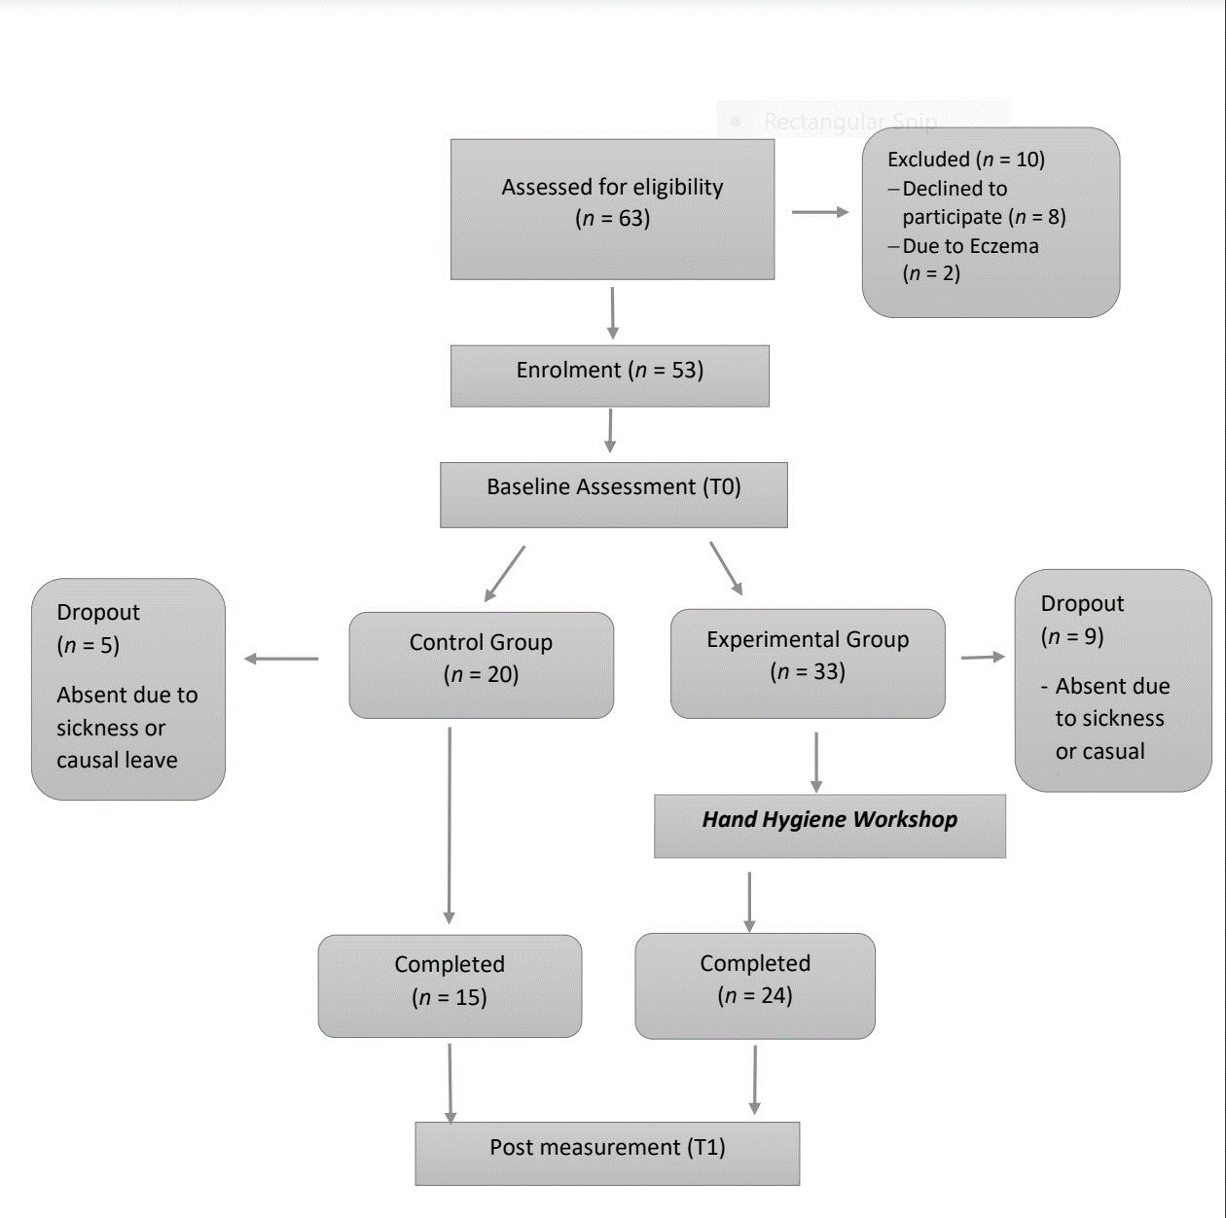

- Úroveň znalostí k chování v oblasti hygieny rukou

Někteří účastníci si nebyli vědomi toho, že HR by měla být prováděna či nikoli při určitých příležitostech, například před toaletou, po jídle a po výměně obuvi. Experimentální skupina měla po intervenci významně vyšší skóre než kontrolní skupina (11,71 oproti 9,87, p <0,001; tabulka 1).
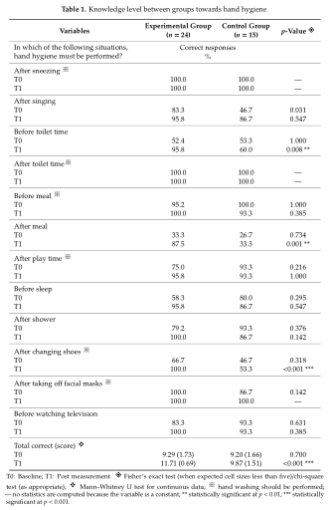

- Pokrytí rukou dezinfekcí

V experimentální skupině po intervenci bylo pozorováno významné zlepšení výkonu HR na levé dlani a hřbetě (p <0,05), pravé dlani (p <0,05) a celkovém pokrytí rukou (p <0,05) (tabulka 2). Pokud jde o různé oblasti rukou, nejčastěji vynechanými oblastmi při použití dezinfekčních prostředků na ruce byly hřbet rukou (94,9%), palce (92,3%), zadní část prstů (69,2%), prstové délky (61,5%), a konečky prstů (56,4%). Děti v experimentální skupině měly obecně vyšší míru dezinfekce rukou ve všech částech rukou než ty v kontrolní skupině po intervenci a statisticky významný rozdíl byl zaznamenán v oblasti palce (p = 0,031) (tabulka 3). Studentkám se obecně dařilo lépe než studentům, i když rozdíly ve skupinách nebyly významné (tabulka 4).
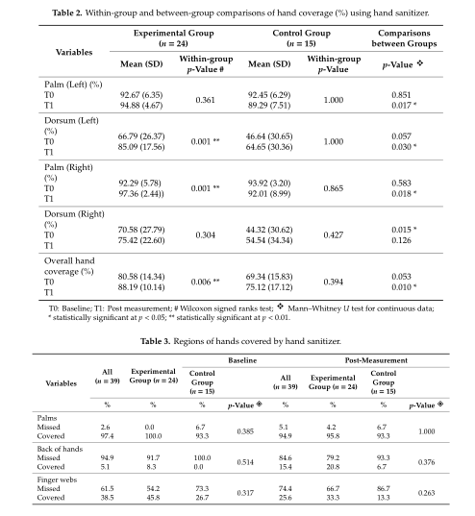

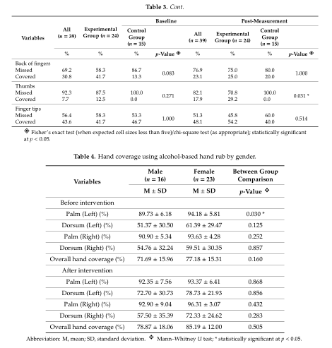

Diskuse:
Podle různých stádií kognitivního vývoje, které navrhl Piaget (1896 - 1980), slavný švýcarský filozof a psycholog, jsou děti ve věku od 4 do 7 let v „předoperační“ fázi. Děti v tomto věkovém rozmezí mají tendenci být zvídavé, co se týče okolí. Začnou primitivně uvažovat, mají zájem a touží vědět proč jsou věci takové, jaké jsou. Pro ilustraci důležitých konceptů HR jako „správných okamžiků pro HR“, „správných jednotlivých kroků“ a „správné doby trvání HR“ byla naplánována řada tvůrčích aktivit v harmonii s vývojovou fází studentů. Zjistilo se, že u dětí, které se účastnily aktivit „Zábavného měsíce hygieny rukou“, došlo po programu ke zvýšení jejich úrovně znalostí. Použití obrázků pomohlo vštípit koncepty provádění HR ve „správných okamžicích pro HR“, zejména při příležitostech pro HR, které byly dříve ignorovány, například po výměně obuvi. Některé děti také vyjádřily potřebu provést HR před toaletou a po jídle. Přestože provádění HR v těchto okamžicích není povinné, zdůraznili jsme studentům principy provádění HR v případě potřeby, jako právě např. před toaletou a po jídle.

- Kreativní přístupy úměrné věku k výuce důležitých konceptů HR

Vyprávění příběhů pomocí animovaného videa bylo použito na prvním výuce k prolomení ledu a nastolení příjemné atmosféry příznivé pro učení studentů. Děti ve věku 4 - 6 let rádi poslouchají příběhy o zvířatech, zvláště když byla zvířata znázorněna obrázky vhodnými pro děti.
Použití dřevěného modelu ruky namalovaného sedmi barvami duhy přisuzovaných sedmi oblastem ruky zdůraznilo důležitost „správných jednotlivých kroků“ při provádění HR. Velká pozornost byla věnována mytí oblastí rukou, které byly dříve přehlídány, a výrazné zlepšení bylo pozorováno v oblasti palce.

Podle Piagetových stádií kognitivního vývoje jsou složité abstraktní myšlenky dětí v „předoperační fázi“ (ve věku 2 - 7 let) stále obtížné. Kromě použití barevného modelu ruky pro usnadnění zapamatování lze zvážit i zjednodušený přístup k učení se „správných jednotlivých kroků“ pro HR. Lee a kol. vymysleli zjednodušenou pětikrokovou techniku na mytí rukou pro děti s lehkým mentálním postižením. Tato technika se zaměřuje na mytí oblastí (1) mezi prsty, (2) zadní částí rukou, (3) zadní částí prstů, (4) špičky prstů a (5) palců.
Bylo zjištěno, že tato technika je účinná při zlepšování nácviku HR a snižování šíření infekčních onemocnění mezi zúčastněnými.

Glo Germ ™ prášek a fluorescenční gel jsou široce používány při výuce konceptů o bakteriích a je známo, že jsou bezpečné. Abychom posílili efekt učení dětí, dali jsme jim pokyn, aby hráli hudební hru a to tak, že si budou posílat malou hračku posypanou práškem Glo Germ ™, který obsahuje florescentní vlastnosti. Prášek byl použit k simulaci „choroboplodných zárodků“ na rukou dětí. Posílání si této malé hračky mezi svými vrstevníky se studenti mohli naučit, jak lze během skupinových her snadno přenášet „choroboplodné zárodky“ z člověka na člověka.
Abychom zdůraznili důležitost „správné doby provádění“ HR, instruovali jsme děti, aby si umyly ruce za pomoci barevného pěnícího ručního gelu (Dettol®). Barva pěnícího gelu se změní z původní barvy (růžové nebo zelené) na bílou po požadovaných 20 s, přesně alespoň takovou dobu by mělo mytí rukou trvat. Výzkumník po experimentu na agarové desce diskutoval se studenty koncept zárodků. Děti dostaly jako suvenýr přívěsky na klíče s fotografiemi výsledků kultivace na agarové desce a lahev barevného pěnícího ručního gelu, který je může povzbudit k šíření nově nabitých informací týkajících se HR svým rodinným příslušníkům a nadále praktikovat správné HR i doma.

Mezi účastníky byly pozorovány genderové rozdíly v pokrytí rukou dezinfekčním prostředkem na ruce. Studentky si obecně vedly lépe než studenti. Často byly hlášeny rozdíly mezi pohlavími i ve znalostech a postupech hygieny rukou. Ženy mají obecně lepší znalosti o HR i v dospělosti. Značný počet mužů navíc ignoroval mytí rukou, když spěchali, nikdo nebyl zrovna přítomen v umývárně nebo byli jen močit.

Při hodnocení pokrytí rukou dezinfekcí účastníků byl použit skener „Hand-in-Scan“ Semmelweis Hand Hygiene Scanner (HandInScan Kft, Debrecín, Maďarsko. Model: HINST20E3WS0P01). Předchozí experimentální studie prokázala, že vizuální zpětná vazba ručního skeneru měla pozitivní vliv na výkon HR skupiny studentů ošetřovatelství.

- Omezení

Malá velikost vzorku v této studii může omezit zobecnitelnost nálezů. Při budoucí replikaci studie je třeba vzít v úvahu větší vzorky v multicentrech. Vzhledem k tomu, že správné postupy HR mají snížit výskyt infekčních onemocnění, jako jsou infekce horních cest dýchacích, gastrointestinálního traktu a HFMD, by budoucí studie měly zvážit použití záznamů absencí jako jednoho z indikátorů pro hodnocení účinnosti programu. Kromě toho může zapojení učitelů a rodičů do budoucích studií přispět k posílení správného chování týkajícího se HR ve školním a domácím prostředí. Ačkoli bylo pozorováno pozoruhodné zlepšení praxe HR u dětí v intervenční skupině, studie nedokázala vypozorovat, zda se chování v průběhu času neměnilo. Proto je třeba dětem často věci připomínat a dlouhodobě sledovat účinnost programu.

Závěr:
Studie prokázala, že znalosti a správná praxe v oblasti HH u dětí mohou být pozitivně ovlivněny využitím vzdělávacího programu vhodného pro věk. Děti se mohou efektivně učit prostřednictvím tvůrčích činností, které zohledňují vývojovou fázi dětí. Výsledky této studie mají dopad na školní zdravotní pedagogy a rodiče na propagaci praktik HH u dětí doma a na úrovni školy.

- Důsledky pro veřejné zdraví

Výsledky této studie ukázaly, že aktivity „Zábavného měsíce hygieny rukou“ mohou zvýšit úroveň znalostí a zlepšit správné provedení v oblasti HR mezi dětmi v prostředí školky. Věkově úměrné aktivity byly účinné při výuce a zvyšování schopnosti učení. Studie prokázala, že znalosti a správná praxe v oblasti HR u dětí mohou být pozitivně ovlivněny využitím věkově vhodného vzdělávacího programu. Proběhly kreativní aktivity pro ilustraci konceptů hygieny rukou ve smyslu „správných okamžiků pro HR“, „správných jednotlivých kroků“ a „správné doby trvání“. Děti se mohou efektivně učit prostřednictvím tvůrčích činností, které zohledňují vývojovou fázi dětí. Tento navrhovaný program sestával pouze ze čtyř výukových lekcí a lze jej snadno integrovat do stávajících učebních osnov v předškolním vzdělávání. Tento program navíc umožňuje dětem se bavit a zároveň si vytvářet návyk HR. Čím dříve se u dětí rozvíjejí hygienické návyky, tím je pravděpodobnější, že v těchto návycích budou pokračovat i v dospělosti a rozvíjet je. Kromě toho by řádné vzdělávání v oblasti HR mělo být nedílnou strategií přípravy na opětovné otevření škol, aby se snížilo riziko přenosu koronaviru během epidemie COVID-19.

Doplňkové materiály: The following are available online at http://www.mdpi.com/1660-4601/17/19/7264/s1, Supplementary 1: Hand Hygiene Knowledge Questionnaire for Children; Supplementary 2: Sample of the ‘Hand-in-Scan’ report.
Autorské příspěvky: L.K.P.S. was the principal investigator and conceived the study and its original design. J.P.L.C. was responsible for the study planning and delivery of educational sessions. L.K.P.S. and J.P.L.C. conducted the data analyses and drafted the manuscript. Both of them are joint first authors. All authors have read and agreed to the published version of the manuscript.
Financování: This research received no external funding.
Poděkování: We extend our sincere appreciation to Kiki Lo for the assistance in data collection; and to the principal, teachers, staff, parents, and children for their support in this study.
Střet zájmů: The authors declare that they have no conflict of interest.

Reference:
1. Azor-Martinez, E.; Cobos-Carrascos, E.; Seijas-Vazquez, M.L.; Fernandez-Sanchez, C.; Strizzi, J.M.; Torres-Alegre, P.; et al. Hand hygiene program decreases school absenteeism due to upper respiratory infections. J. Sch. Health. 2016, 86, 873–881. [CrossRef] [PubMed]
2. Mbakaya, B.C.; Lee, P.H.; Lee, R.L.T. Hand hygiene intervention strategies to reduce diarrhoea and respiratory infections among schoolchildren in developing countries: A systematic review. Int. J. Environ. Res. Public Health 2017, 14, 371. [CrossRef] [PubMed]
3. McCutcheon, H.; Fitzgerald, M. The public health problem of acute respiratory illness in childcare. J. Clin. Nurs. 2001, 10, 305–310. [CrossRef] [PubMed]
4. van Beeck, A.H.E.; Zomer, T.P.; van Beeck, E.F.; Richardus, J.H.; Voeten, H.A.C.M.; Erasmus, V. Children’s hand hygiene behavior and available facilities: An observational study in Dutch day care centres. Euro J. Public Health. 2015, 26, 297–300. [CrossRef] [PubMed]
5. Guinan, M.; McGuckin, M.; Ali, Y. The effect of a comprehensive handwashing program on absenteeism in elementary schools. Am. J. Infect. Control. 2002, 30, 217–220. [CrossRef] [PubMed]
6. My Diffability Australia. They Won’t (or Can’t) Stop Putting Things in Their Mouths!–Supporting Kids in The Classroom. Available online: https://bit.ly/2NygQpW (accessed on 10 November 2019).
7. Express. Shock Number of Children Cannot Use Knife and Fork and Would Rather Eat with Their Hands. Available online: https://bit.ly/34L39JN (accessed on 10 November 2019).
8. Rock, A. How to Stop Nose Picking in Preschoolers. Available online: https://www.verywellfamily.com/how-to-stop-nose-picking-in-preschoolers-2764835 (accessed on 10 November 2019).
9. Liu, X.; Hou, W.; Zhao, Z.; Cheng, J.; Beeck, E.F.; Peng, X.; Jones, K.; Fu, X.; Zhou, Y.; Zhang, Z.; et al. A hand hygiene intervention to decrease hand, foot and mouth disease and absence due to sickness among kindergarteners in China: A cluster-randomized controlled trial. J. Infect. 2019, 78, 19–26. [CrossRef] [PubMed]
10. CHP. Hand, Foot and Mouth Disease. In Centre for Health Protection, Department of Health, The Government of the Hong Kong Special Administrative Region. Available online: https://www.chp.gov.hk/en/healthtopics/ content/24/23.htm# (accessed on 24 September 2020).
11. Koh, W.M.; Bogich, T.; Siegel, K.; Jin, J.; Chong, E.Y.; Tan, C.Y.; Chen, M.I.C.; Horby, P.; Cook, A.R. The epidemiology of Hand, Foot and Mouse Disease in Asia: A systematic review and analysis. Pediatr. Infect. Dis. J. 2016, 35, e285–e300. [CrossRef] [PubMed]
12. United Nations. WHO and UNICEF Launch Hand Hygiene for All Global Initiative. Available online: https://www.unwater.org/who-and-unicerf-launch-hand-hygiene-for-all-global-initiative/ (accessed on 24 September 2020).
13. WHO. My 5 Moments for Hand Hygiene. In WHO Guidelines on Hand Hygiene in Health Care: First Global Patient Safety Challenge Clean Care Is Safer Care; World Health Organization: Geneva, Switzerland, 2019; Available online: https://www.who.int/infection-prevention/campaigns/clean-hands/5moments/en/ (accessed on 24 September 2020).
14. Jurs, J.; Mangili, L.; Jurs, S. Preschool children’s attitudes toward health risk behaviours. Psychol. Rep. 1990, 66, 754. [CrossRef] [PubMed]
15. Rashed, A. The impact of an interactive educational program to improve handwashing compliance among preschoolers in a hungarian kin. Int. J. Med. Res. Health Sci. 2019, 8, 70–74.
16. BESTLIFE. Childhood Habits that Affect. Your Adult Health. Available online: https://bestlifeonline.com/ childhood-habits-that-affect-health (accessed on 24 September 2020).
17. Or, P.P.L.; Ching, P.T.Y.; Chung, J.W.Y. Can flu-like absenteeism in kindergartens be reduced through hand hygiene training for both parents and their kindergarteners? J. Prim. Care Commun. Health 2020, 11, 1–6. [CrossRef] [PubMed]
18. Chan, H.Y.; Lo, A.S.C.; Ma, K.H.H.; Lee, A. Knowledge enrichment would enhance hand hygiene practice in early childhood: An observational study in Hong Kong. Hong Kong J. Paediatr. 2020, 25, 14–158.
19. Comprehensive School Health Education: Totally Awesome Strategies for Teaching Health, 6th ed.; McGraw-Hill Higher Education: New York, NY, USA, 2009.
20. Koo, T.K.; Li, M.Y. A guideline of selecting and reporting intraclass correlation coefficients for reliability research. J. Chiropr. Med. 2016, 15, 155–163. [CrossRef] [PubMed]
21. The Psychology Notes HQ. Piaget’s Theory of Cognitive Development. Available online: https://www.psychologynoteshq.com/piagetstheory/ (accessed on 9 November 2019).
22. The Neurotypical Site. Developmental Stages: Piaget’s Stages. Available online: https://www.theneurotypical.com/piagets-four-stages.html (accessed on 9 November 2019).
23. One Stop English. Children’s Development. Available online: http://www.onestopenglish.com/children/methodology/childrens-development/ (accessed on 9 November 2019).
24. Lee, R.L.T.; Leung, C.; Tong, W.K.; Chen, H.; Lee, P.H. Comparative efficacy of a simplified handwashing program for improvement in hand hygiene and reduction of school absenteeism among children with intellectual disability. Am. J. Infect. Control 2015, 43, 907–912. [CrossRef] [PubMed]
25. Au, W.H.; Suen, L.K.P.; Kwok, Y.L. Handwashing programme in kindergarten: A pilot study. Health Educ. 2010, 110, 5–16. [CrossRef]
26. Konicki, T.; Miller, E. Use of a simulation intervention to examine differences in nursing students’ hand hygiene knowledge, beliefs, and behaviors. Nurse Educ. Today 2016, 45, 96–101. [CrossRef] [PubMed]
27. Johnson, H.D.; Sholcosky, D.; Gabello, K.; Ragni, R.; Ogonosky, N. Sex differences in public restroom handwashing behaviour associated with visual behaviour prompts. Percept. Mot. Ski. 2003, 97, 805–810. [CrossRef] [PubMed]
28. Suen, L.K.P.; Wong, J.W.S.; Lo, K.Y.K.; Lai, T.K.H. The use of hand scanner to enhance hand hygiene practice among nursing students: A single-blinded feasibility study. Nurse Educ. Today 2019, 76, 137–147. [CrossRef] [PubMed]
29. Suen, L.K.P.; So, Z.Y.Y.; Yeung, S.K.W.; Lo, K.Y.K.; Lam, S.C. Epidemiological investigation on hand hygiene knowledge and behaviours: A cross-sectional study on gender disparity. BMC Public Health 2019, 19, 401. [CrossRef] [PubMed]
30. Aunger, R.; Greenland, K.; Ploubidis, G.; Schmidt, W.; Oxford, J.; Curtis, V. The determinants of reported personal and household hygiene behavior: A multi-country study. PLoS ONE 2016, 35. [CrossRef] [PubMed]
31. Pickering, A.J.; Blum, A.G.; Breiman, R.F.; Ram, P.K.; Davis, J. Video surveillance captures student hand hygiene behavior, reactivity to observation, and peer influence in Kenyan primary schools. PLoS ONE 2014, 9, e92571. [CrossRef] [PubMed]
32. Narvaes, A. The Importance of Starting Healthy Habits at An Early Age. Available online: https://mountainkidslouisville.com/blog/healthy-habits-early-age/ (accessed on 24 September 2020).

TERMINOLOGICKÝ SLOVNÍK

- transmission medium
- přenosové médium

- cognitive developmental stage
- kognitivní vývojová fáze

- content validity index
- index platnosti obsahu

- florescent properties
- fluorescenční vlastnosti

- agar plate
- agarová destička

- descriptive statistics
- deskriptivní statistiky

- mild intellectual disability
- mírné mentální postižení

- HFMD
- Sedmá dětská nemoc / syndrom ruka-noha-ústa

- germs
- choroboplodné zárodky

- endemic childhood disease
- endemická dětská choroba

- chain of infection
- řetězec infekce

- parental consent
- souhlas rodičů
VÝTAH

Tato studie byla provedena v jedné z mateřských škol v Hongkongu. Cílem tohoto experimentálního výzkumu bylo zjistit účinnost čtyřtýdenní série vzdělávacích sezení, která berou v potaz kognitivní vývojovou fázi dětí při rozšiřování jejich znalostí týkajícíh se hygieny rukou a zlepšování její praxe. Cílovou skupinou byly děti předškolního věku (5 – 6 let). Důvodem pro zacílení na tuto věkovou skupinu je brání v potaz vyšší kognitivní úrovně těchto žáků než úrovně nižších tříd.
Byli vyloučeni studenti, kteří měli léze na rukou, alergii na dezinfekci nebo ekzém, a ti, kteří se odmítli zúčastnit. Bylo hodnoceno šedesát tři studentů ze tří tříd. Padesát tři studentů bylo nakonec přijato po vyloučení těch, kteří odmítli účast (8 žáčků), nebo těch, kteří měli ekzém (2 žáčci).
Jak už víme, rané dětství je velice formativní období, během kterého se mimo jiné rozvíjejí zdravé návyky, včetně správných postupů hygieny rukou, které jsou důležitým faktorem ve snižování šíření všemožných nemocí.
Infekce horních cest dýchacích a zažívacího traktu jsou častými infekčními chorobami v dětských zařízeních, jako jsou mateřské školy, základní školy a další srdužovací zařízení.
Ruce jsou nejběžnějším přenosovým médiem zejména u mnoha infekčních onemocnění mezi dětmi. A proč? Hrají si, jedí a spí společně kousek od sebe. Mají ve zvyku vkládat si věci do úst, jíst rukama a ještě nemají zcela vyvinutý smysl pro hygienu a dostatečně vštípené její principy.
Správné provedení hygieny rukou může účinně snížit výskyt infekcí horních cest dýchacích, průjem nebo nemoc ruka - noha - ústa u dětí v těchto zařízeních, čímž se snižují absence s tím spojené.
Světová zdravotnická organizace a Dětský fond OSN společně nedávno založily „Hygienu rukou pro celou globální iniciativu“ pro zdůraznění významu hygieny rukou pro boj s koronavirovou nemocí 2019 (COVID-19) a další řadě infekčních stavů.
Hygiena rukou je obecný pojem označující jakýkoli účinek čištění rukou, ať už za použití mýdla a vody nebo jakéhokoliv přípravku na hygienickou desinfekci rukou, jako je např. alkoholový gel. Správné postupy hygieny rukou mohou odstranit nebo zničit patogeny a zabránit tak jejich přenosu a narušit řetězec infekce.
Intervenční skupina, což dělá 33 žáčků, sledovala program týkající se hygieny rukou, zatímco další skupina o 20 žáčcích sloužila jako kontrolní skupina.
Byly naplánovány tvůrčí aktivity pro ilustraci hlavních konceptů pojmů hygieny rukou jako „správné chvíle k hygieně rukou“, „správné jednotlivé kroky“ a „správná doba trvání“.
Vzhledem k jedinečnému prostředí mateřských škol náš výzkumný tým navrhl „5 momentů“ pro provozování HR pro školní děti, zdůrazňující potřebu praxe hygieny rukou před časem na čaj; před vstupem do učebny; po hrací době; po dotyku se špinavými povrchy nebo tělními tekutinami, jako je výměna obuvi, kýchání nebo kašel; a po použití toalety.
Koncepty provádění hygieny rukou ve „správných okamžicích“ byly vytvořeny pomocí „dotazníku znalostí o hygieně rukou pro děti“, který sestával z různých situací ilustrovaných 12 kreslenými obrázky.
Studenti v experimentální skupině sledovali animované video ilustrující vztah mezi bakteriemi a chorobami a jako pozadí byla použita zúčastněná mateřská škola. Toto video by totiž mohlo pomoci dětem pochopit, že bakterie existují všude v jejich životním prostředí, tudíž hygienu rukou lze použít jako „zbraň“ ke zničení choroboplodných zárodků a děti jsou „malými vojáky“, kteří by měli tuto „zbraň“ používat ve „správných okamžicích“. Výuka dětí pomocí animovaného videa může vzbudit jejich zájem o proces učení.
Byla hodnocena správnost pokrytí desinfekce na rukou pomocí speciálního skeneru. Po intervenci měla experimentální skupina vyšší úroveň znalostí ohledně hygieny rukou než kontrolní skupina. V experimentální skupině došlo k výraznému zlepšení hygieny rukou na: levé dlani a hřbetě, pravé dlani a také k celkovému pokrytí rukou desinfekcí.
Mezi účastníky byly pozorovány genderové rozdíly v pokrytí rukou dezinfekčním prostředkem na ruce. Studentky si obecně vedly lépe než studenti. Často byly hlášeny rozdíly mezi pohlavími i ve znalostech a postupech hygieny rukou. Ženy mají obecně lepší znalosti o hygieně rukou i v dospělosti.
Aby se zdůraznila důležitost „správné doby provádění“ hygieny rukou, děti byly instruovány, aby si umyly ruce za pomoci barevného pěnícího ručního gelu. Barva pěnícího gelu se pak změní z původní barvy (růžové nebo zelené) na bílou po požadovaných 20 s, což je minimální doba trvání pro správné mytí rukou.
Pro hodnocení úrovně znalostí o hygieně rukou účastníků byl výzkumným týmem navržen „Dotazník znalostí hygieny rukou pro děti“. Dotazník sestával různých situací ilustrovaných 12 kreslenými obrázky pro hodnocení znalostí dětí o situacích, kdy by měla být prováděna hygiena rukou. Patří sem například situace po kýchání, před nebo po WC, před nebo po jídle, po hraní, před spánkem, po sprše, po sundání obličejových roušky, apod. Správnost dotazníku byla zkoumána odbornou komisí složenou ze sedmi členů, která se skládala ze dvou zdravotních sester z infekčního oddělení, jedné zdravotní sestry s pediatrickým zaměřením, jednoho ředitele školy, jednoho učitele mateřské školy a dvěmi školními sestrami.
Po čtvrté výuce byly dětem rozdány i dárečky v podobě plastového přívěšku na klíče s fotografiemi výsledků kultivace na agarové destičce a láhev barevného pěnícího gelu na ruce, aby byly povzbuzovány k pokračování v nácviku správné hygieny rukou doma. Děti byly v tomto závěrečném zasedání vyzvány, aby se zavázaly, že budou „malými vojáky“ v boji proti bakteriím.
Experimentální studie provedená v Hongkongu dále zjistila, že žáčci mateřských škol, kteří řádně dodržují hygienu rukou mohou pomoci snížit absenci způsobenou chřipkou a podobnými nemocemi, které se šíří mezi dětmi.
Výsledky této studie ukázaly, že aktivity „Zábavného měsíce hygieny rukou“ mohou zvýšit úroveň znalostí a zlepšit správné provedení v oblasti hygieny rukou mezi dětmi v prostředí školky. Věkově úměrné aktivity byly účinné při výuce a zvyšování schopnosti učení.
Studie prokázala, že znalosti a správná praxe v oblasti hygieny rukou u dětí mohou být pozitivně ovlivněny využitím věkově vhodného vzdělávacího programu.
Děti se mohou efektivně učit prostřednictvím tvůrčích činností, které zohledňují vývojovou fázi dětí. Tento program sestával pouze ze čtyř výukových lekcí a lze jej snadno integrovat do stávajících učebních osnov v předškolním vzdělávání. Tento program navíc umožňuje dětem bavit se a zároveň si vytvářet návyk hygieny rukou.
Čím dříve se u dětí rozvíjejí hygienické návyky, tím je pravděpodobnější, že v těchto návycích budou pokračovat i v dospělosti a rozvíjet je. Kromě toho by řádné vzdělávání v oblasti hygieny rukou mělo být nedílnou strategií přípravy na opětovné otevření škol, aby se snížilo riziko přenosu koronaviru během epidemie COVID-19.
Výsledky této studie pak podporují učitele na školách a rodiče dětí v propagaci mytí rukou a osobní hygieny mezi dětmi jak doma, tak ve škole.

